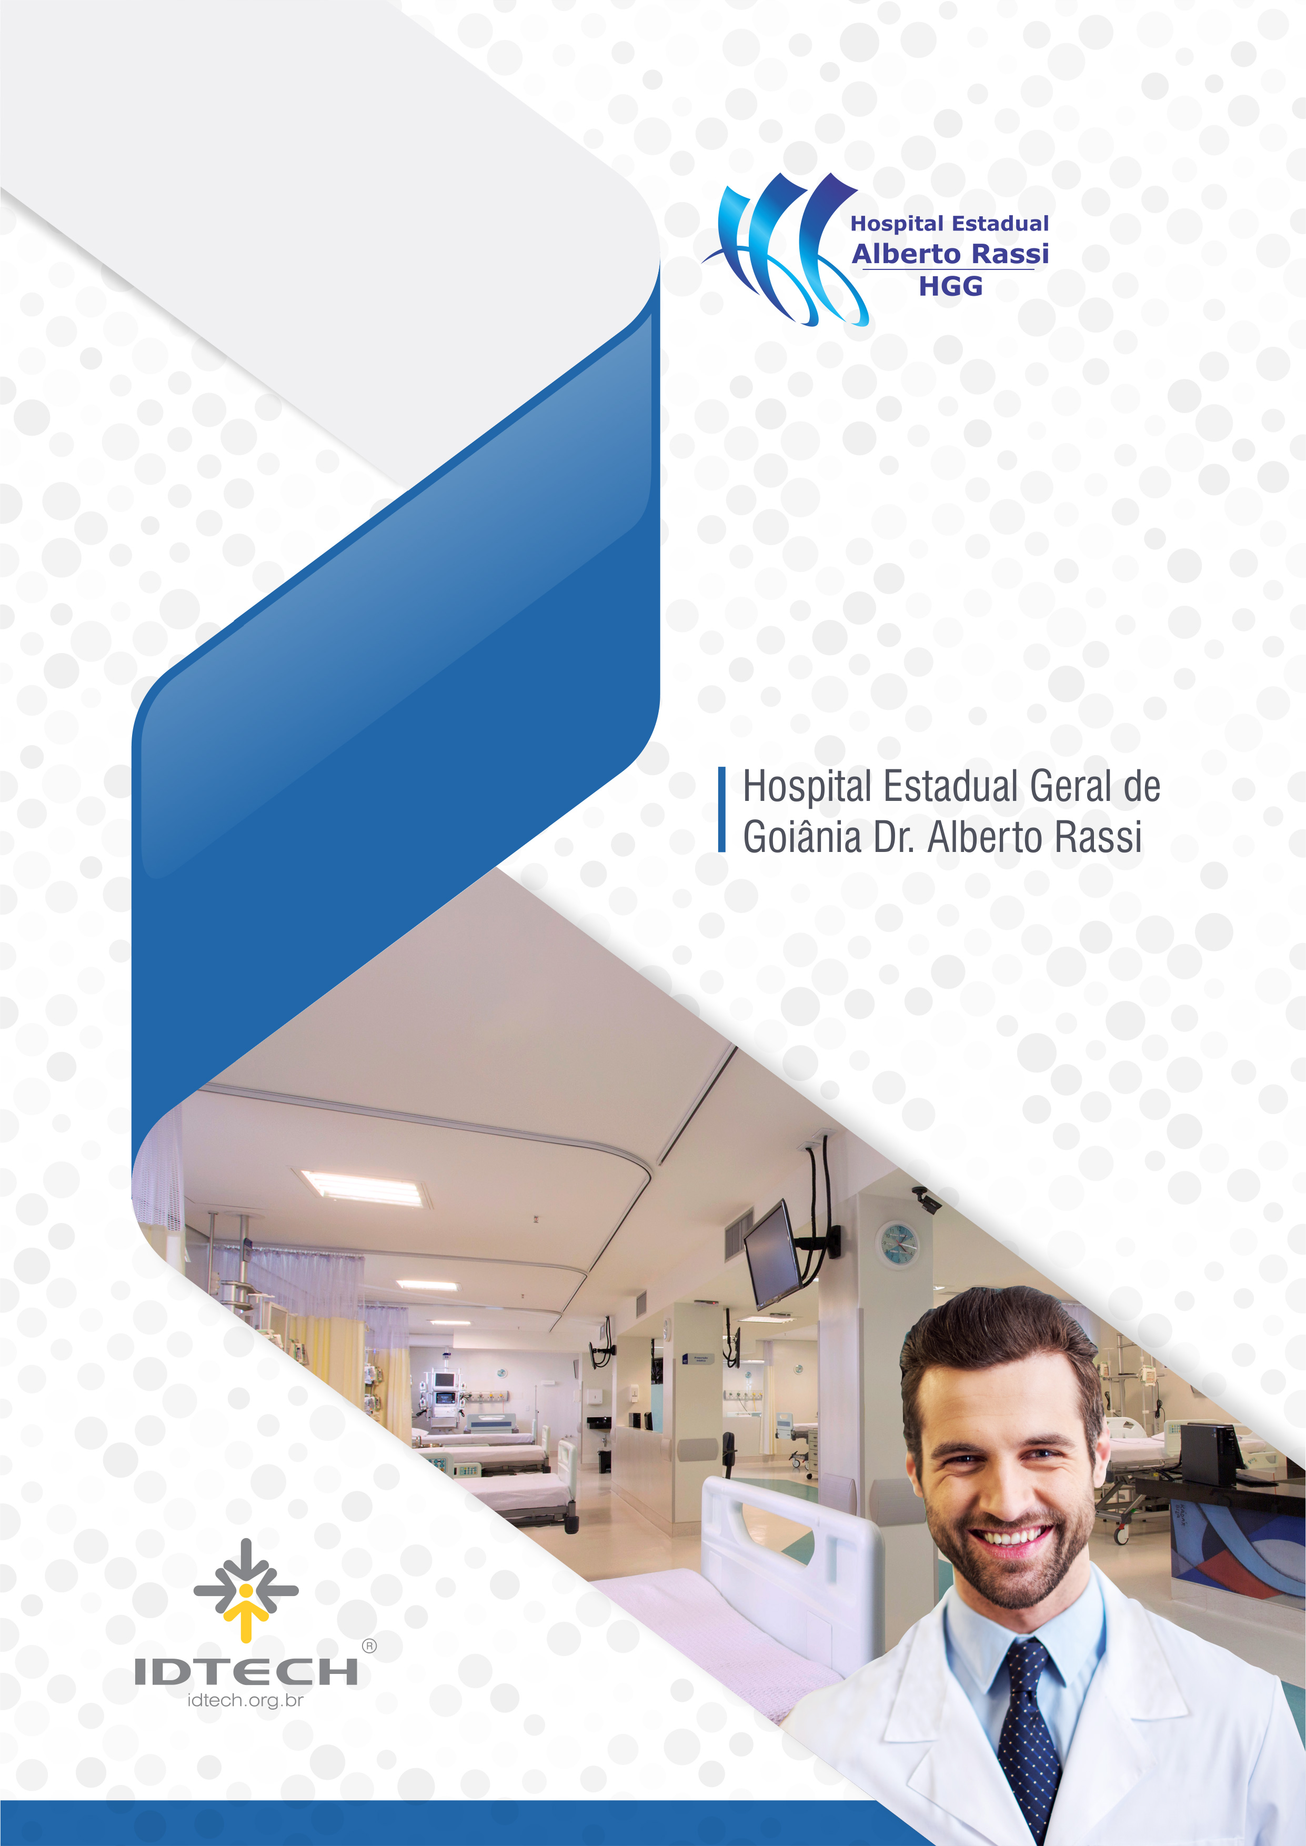

RELATÓRIO MENSAL DE ATIVIDADES
Fevereiro de 2022

APRESENTAÇÃO 1
1. BREVE DESCRIÇÃO DO ESCRITÓRIO DA QUALIDADE 1
1.1. FUNÇÕES DESTINADAS AO ESCRITÓRIO DA QUALIDADE 2
2. GESTÃO DA QUALIDADE 8
2.1 AÇÕES DESENVOLVIDAS - ACREDITADO PLENO 9
2.2 PONTOS FORTES: 10
3. ATIVIDADES DO ESCRITÓRIO DA QUALIDADE 11
4. NÚCLEO DE SEGURANÇA DO PACIENTE 11
5. PERFIL EPIDEMIOLÓGICO MENSAL COM CID 13
6. NÚCLEO DE VIGILÂNCIA EPIDEMIOLÓGICO 16
7. GESTÃO DE DOCUMENTOS 17
7.1. CRITÉRIOS 17
7.2. AVALIAÇÃO GERAL DE GESTÃO 19
8. PLANEJAMENTO 20
8.1 INDICADORES DE PRODUÇÃO 21
8.2 OUTROS INDICADORES DE DESEMPENHO 21
8.3 AVALIAÇÃO DE ENTREGA DE INDICADORES DE PROCESSOS/ESTRATÉGICOS 21
8.4 SERVIÇOS IMPLANTADOS NO HGG APÓS CELEBRAÇÃO DO 7º TERMO ADITIVO 22
8.5. CLASSIFICAÇÃO DE INDICADORES 22
8.6. TRANSPLANTES 22
CONSIDERAÇÕES FINAIS 39

APRESENTAÇÃO

A prática gerencial é um fator crítico neste processo e cabe ao Gestor Público definir o papel da instituição Hospital Estadual Geral de Goiânia Dr. Alberto Rassi - HGG dentro do sistema único de saúde. Desse modo além de poder cumprir com seu objetivo social por meio da prestação de serviços eficiente, poderá ainda oferecer uma assistência de excelência a custos adequados, consoantes com as necessidades de saúde da população o que resultará em maior efetividade no atendimento.
Atualmente o Hospital Estadual Geral de Goiânia Dr. Alberto Rassi - HGG através do novo modelo de gestão vem desenvolvendo trabalhos que buscam melhorar a qualidade no atendimento através de inúmeros investimentos, além de estabelecer critérios para que o Hospital Estadual Geral de Goiânia Dr. Alberto Rassi - HGG adote a Acreditação como um sistema de avaliação e certificação da qualidade de serviços de saúde, pois é direito de todo cidadão receber um atendimento público digno e eficiente em todos os seguimentos, entretanto, na área da saúde, é imperioso o uso de mecanismos que possam assegurar esse primado.

- ESCRITÓRIO DA QUALIDADE
Inicialmente a gestão de todos os processos eram realizados pelo planejamento do hospital, posteriormente foi tomando forma e desenvolvendo várias outras atividades, agregando o Núcleo de Segurança do paciente e o núcleo de vigilância epidemiológica e para que uma melhor gestão foi criada o Comitê da Qualidade composta por 14 Staffs da Qualidade, os quais eram gerentes, coordenadores e diretores do Hospital.
Na medida que as exigências referentes a qualidade foram sendo mais específicas, a direção geral da instituição extinguiu o Comitê da Qualidade e criou em 2017 o Escritório da Qualidade que consiste em uma estratégia de administração orientada a criar consciência da qualidade em todos os processos organizacionais.
Essa configuração tem a vantagem de abordar a gestão da qualidade como parte de cada tarefa e do cotidiano de diferentes setores, mas depende de um forte engajamento de todos os profissionais. Os profissionais dedicados à gestão da qualidade trazem bons resultados para o Hospital como um todo. O Escritório da Qualidade hoje é muito importante para o desenvolvimento de uma cultura com foco na segurança e processos.
  - Funções destinadas ao Escritório da Qualidade são:
- Promover a gestão da qualidade;
- Implantar a política da qualidade;
- Atuar como facilitador na mudança da cultura da organização;
- Disseminar os métodos de trabalho, incorporando medidas para elevar a segurança e a qualidade dos processos;
- Gerenciar as interações sistêmicas dos processos aliando-as aos objetivos estratégicos da organização;
- Atuar no desdobramento das Metas;
- Analisar os indicadores dos processos, promovendo ações de melhoria e aprendizado;
- Padronização dos documentos;
- Auditorias internas, visando a melhoria e manutenção de sistema e gestão;
- Formalização da interação e gerenciamento dos processos clientes / fornecedor;
- Incentivo da troca de experiência e melhores práticas, incentivando o aprendizado;
- Validação do uso de indicadores para tomada de decisão;
- Mapeamento dos Processos hospitalares; Gerenciamento dos processos;
- Elaboração e manutenção do Painel de Gestão a vista; Gerenciamento dos riscos;
- Implantação e acompanhamento das ferramentas de processos;
- Relatório de não conformidades; Acompanhamento e aprimoramento do Núcleo de Segurança do Paciente (NSP);
- Acompanhamento e aprimoramento do Núcleo de Vigilância Epidemiológica (NVE);
- Qualicine – Escritório da qualidade.
  - GESTÃO DA QUALIDADE

Por ter sido o primeiro hospital público do Centro-Oeste a conquistar o título de acreditação hospitalar conferido pela Organização Nacional de Acreditação (ONA), o - HGG passou a ser referência quando o assunto é qualidade. Sua primeira certificação foi conquistada em 2014 e desde então trabalha rigorosamente para cumprir os requisitos que visam a segurança do paciente, a gestão dos processos e a disseminação de uma cultura voltada para a melhoria contínua. Atualmente é acreditado no nível 3 – Certificação Ouro.

  - ATIVIDADES DO ESCRITÓRIO DA QUALIDADE

  - Realizada atualização do Painel de Gestão a vista de todos os setores da instituição;
  - Realizado confrontamento de dados e preenchimento das planilhas de produção qualitativa e quantitativa dos dados encaminhados para Secretária de Saúde do Estado.
  - Atualização das Comissões Documentação médica e estatística e Análise e revisão de prontuários;
  - Acompanhamento e suporte às atividades da comissão de Documentação Médica e Estatística e Análise e Revisão de prontuários;
  - Realizado preenchimento dos dados no site da SIGUS, assim como avaliação dos indicadores no painel de bordo do SIGOS;
  - Encaminhada planilha de dados referente ao centro de custos – Planisa;
  - Encaminhado relatório de gráficos em série histórica para Assessora de Planejamento/ IDTECH;
  - Encaminhado Relatório de Atividades da Instituição para Assessora de Planejamento/IDTECH;
  - Participação das reuniões de chefias médicas clínicas e cirúrgicas;
  - Participação na reunião Transplante seguro;
  - Monitoramento dos itens relacionados a IRAS para diagnóstico final do Transplante Seguro;
  - Reunião mensal do Núcleo de Vigilância Epidemiológica;
  - Reunião mensal do Núcleo de Segurança do Paciente;
  - Realizada a seleção dos prontuários a serem avaliados pela comissão de prontuário;
  - Participação no acolhimento dos internos;
  - Produção de vídeo instrutivo acerca do preenchimento correto de prontuário do paciente, utilizado no acolhimento como ação da comissão de análise e revisão de prontuários;
  - Participação da reunião da Comissão de Prontuários, elaboração de relatório e ata de reunião a serem anexada ao sistema SIGUS;
  - Formatação de documentos/ organização das pastas de gestão de documentos controle e versão;
  - Alimentação da planilha de dados para acompanhamento dos projetos implantados no HGG, tais como hernias complexas, doenças raras, transexualizador, dentre outros;
  - Realização da oficina de gerenciamento de indicadores;
  - Fortalecimento das análises dos riscos assistências pelo núcleo de segurança do paciente;
  - Reunião para revisão do sistema integrado da qualidade e segurança do paciente e hemoterapia;
  - Publicação da trilha de aprendizagem sobre o Protocolo de prevenção de quedas;
  - Reunião para discussão do plano de ação programa cuidados paliativos – PROADI-SUS.

- NÚCLEO DE SEGURANÇA DO PACIENTE
A Comissão de Gerenciamento de Riscos em Saúde do Hospital Estadual Geral de Goiânia Dr. Alberto Rassi - HGG foi oficialmente instituída / constituída pela Diretoria Geral da Unidade de Saúde por meio da Portaria nº 0181/2014, de 09 de maio de 2014, a qual é inteiramente subordinada e tem o funcionamento regulamentado pelo Regimento Interno. Após a criação do Escritório da Qualidade, o Gerenciamento de Riscos foi extinto e passou a ser o Núcleo de Segurança do Paciente.
São atribuições do Núcleo de Segurança do Paciente (NSP), a realização de atividades de prevenção, detecção, avaliação, compreensão e intervenção de efeitos adversos ou quaisquer problemas relacionados a medicamentos e outros produtos para saúde. Assim, é de competência da Comissão:
- Estimular e avaliar as notificações na Instituição;
- Notificar à ANVISA todos os eventos adversos ou quaisquer problemas relacionados a medicamentos e outros produtos para saúdes identificadas;
- Divulgar informações e alertas internos para evitar que novos efeitos adversos ou problemas relacionados a medicamentos e outros produtos para saúde aconteçam;
- Traçar medidas preventivas e corretivas, como educação continuada, publicação de alertas, informes e boletins, interdição de lotes, reprovação e suspensão de marcas de medicamentos e outros produtos para saúde, além de acompanhar o processo após a intervenção;
- Realizar palestras, oficinas de trabalho e treinamentos para o público interno para disseminar informações sobre as ações corretivas, preventivas adotadas pelo Gerenciamento de Risco, além da importância das notificações;
A Comissão está envolvida com a vigilância de medicamentos (Farmacovigilância), materiais e equipamentos médicos hospitalares (Tecnovigilância), sangue e seus componentes (Hemovigilância), saneantes (Vigilância de Saneantes) e com instância do serviço de saúde criada para promover e apoiar a implementação de ações voltadas à segurança do paciente (Núcleo de Segurança do Paciente).
Encontram-se demonstradas a seguir as notificações registradas pelo Núcleo de Segurança do Paciente em 2022:
Núcleo de Segurança do Paciente
Notificações | 01/22 | 02/22 | 03/22 | 04/22 | 05/22 | 06/22 | 07/22 | 08/22 | 09/22 | 10/22 | 11/22 | 12/22 | Total
Total | 195 | 291
No mês de fevereiro de 2022 o NSP recebeu um total de 291 notificações de eventos. A classificação destes eventos registrados foi dividida da seguinte maneira: 19 eventos adversos, 45 incidentes, 83 registros de não conformidades, 50 notificações de quebra de contrato, 31 circunstâncias de risco e 63 notificações foram excluídas devido informações incompletas ou por estarem relacionadas ou relacionamento interpessoal em cada setor (estas seguem um fluxo específico). Os dados registrados no mês de fevereiro de 2022, quando comparado ao ano de 2021, observa-se um aumento significativo na quantidade de notificações registradas pelo núcleo. O aumento pode estar relacionado ao treinamento que foi realizado no mês de janeiro com foco no fortalecimento da notificação de eventos, impactando diretamente na construção da cultura de segurança na instituição.

- ATIVIDADES ESCRITÓRIO DA QUALIDADE/NÚCLEO DE SEGURANÇA DO PACIENTE
Treinamento sobre as notificações de eventos adversos
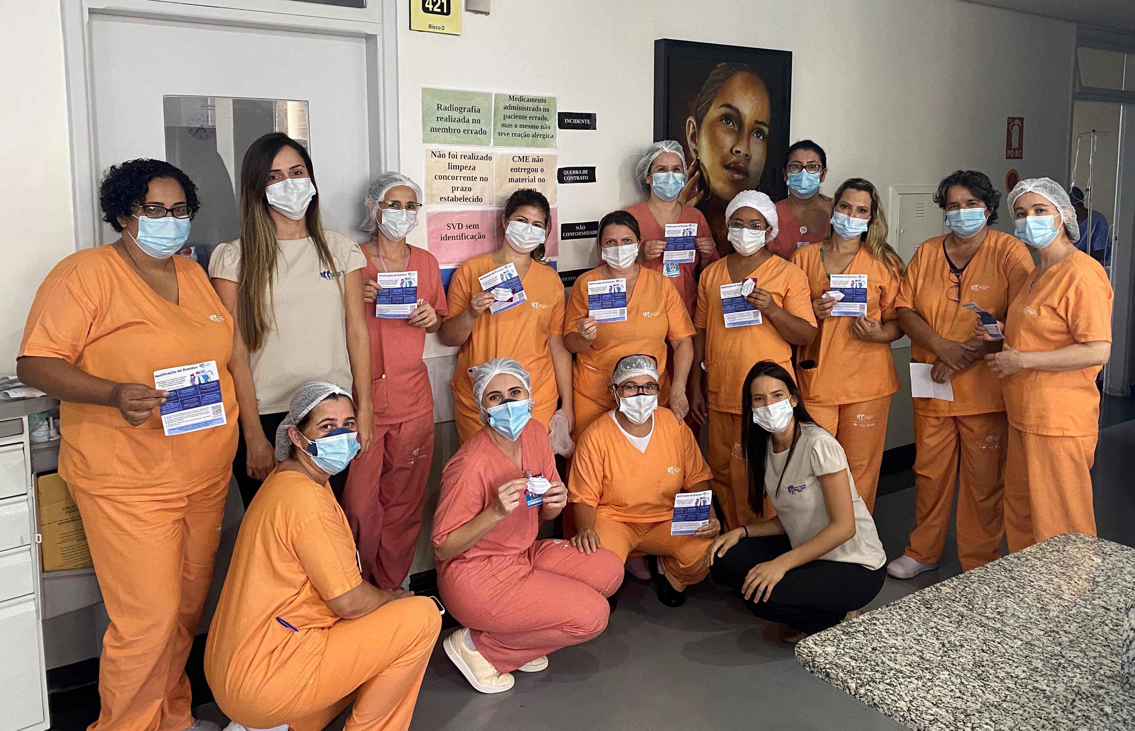
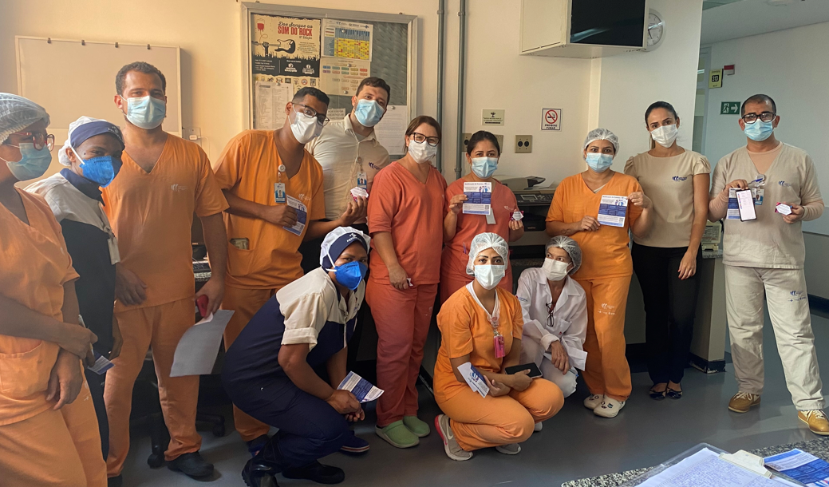

O treinamento sobre as notificações de eventos adversos foi realizado entre os dias 31 de janeiro e 04 de fevereiro de 2022 em todos os setores do HGG, pelo NSP/Escritório da qualidade. O objetivo do treinamento foi reforçar com toda a equipe sobre a importância das notificações de eventos, como uma ferramenta para a promoção da cultura de segurança do paciente. Foi realizado um QUIZ com perguntas sobre a classificações das notificações para a estruturação do forta. Também foi entregue um CARD para todos os colaboradores com todas as classificações de eventos do sistema de notificações SIQSPH.
Reunião mensal dos núcleos de vigilância epidemiológica e de segurança do paciente

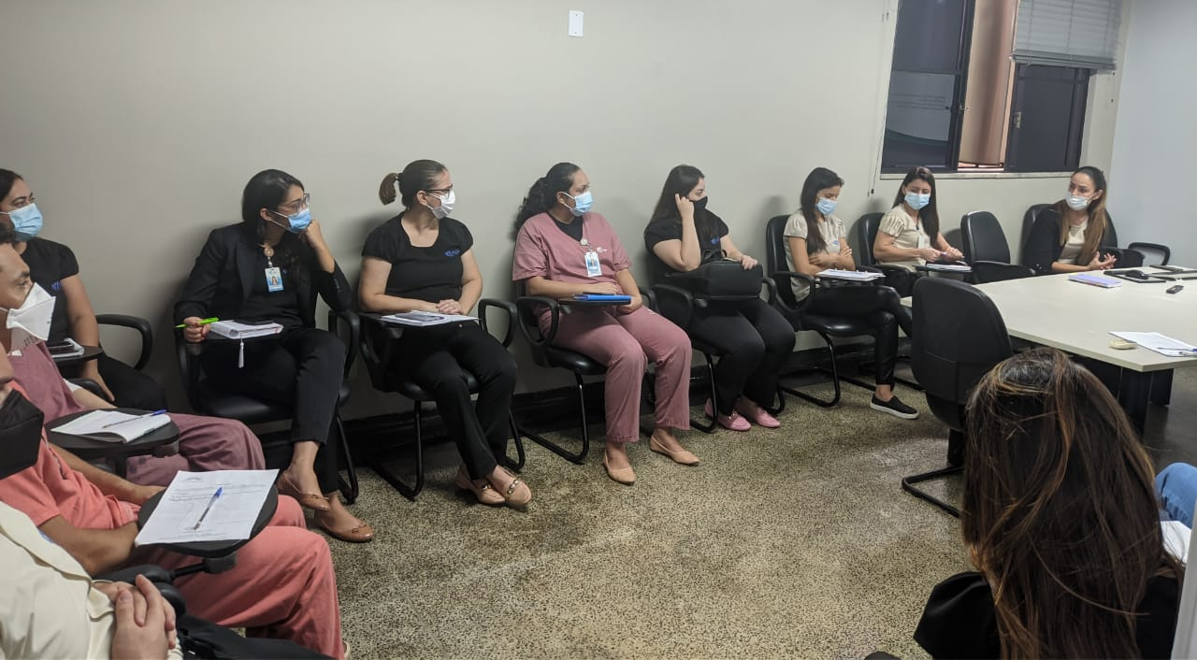
Escritório da qualidade realizou reunião com os gerentes da instituição para demonstrar produção dos núcleos de vigilância epidemiológica e núcleo de segurança do paciente, bem como para discutir os indicadores e traçar estratégias necessárias. A reunião foi realizada na sala de reuniões no dia 09 de fevereiro de 2021.
Qualicine – Segurança do paciente – Caso Josie King

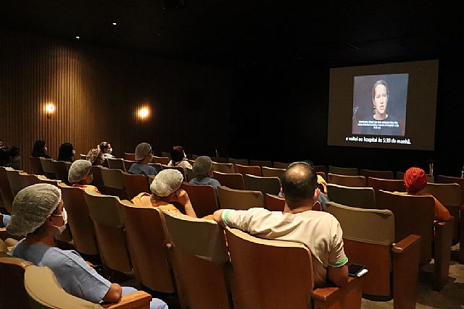
O projeto Qualicine foi apresentado no dia 23 de fevereiro em dois horários, contemplando turnos diurno e noturno, como meio de promover discussões sobre segurança do paciente. Nessa sessão foi apresentado o caso Josie King, uma criança de 18 meses que morreu após ser hospitalizada por queimaduras de segundo grau, no Hospital Johns Hopkins Bayview, devidos erros da equipe que prestou sua assistência, principalmente falhas de comunicação. Hoje o hospital conta com um programa de segurança do paciente criado em homenagem à Josie King pelos seus pais e pela equipe da instituição.
Oficina de gestão de resultados

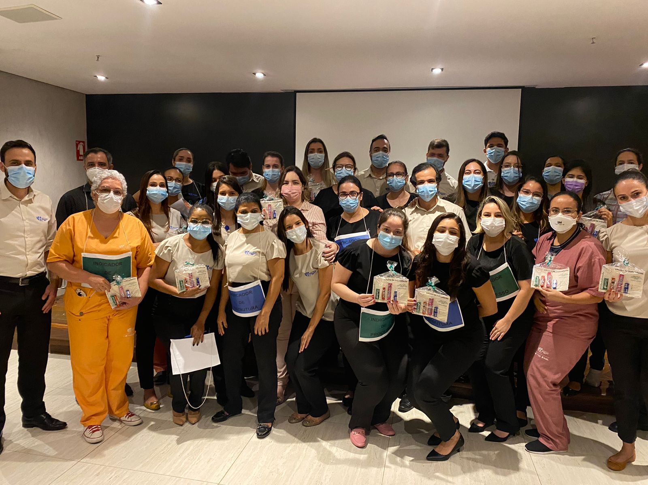

Com vistas ao cumprimento do planejamento estratégico do hospital, foi realizada no dia 24 de fevereiro, oficina sobre gestão de resultados, direcionada para os gerentes, chefias médicas e colaboradores estratégicos da unidade de saúde, sendo uma oficina prática onde foram abordadas ferramentas da qualidade que vão auxiliar na construção, análises e compreensão dos indicadores que são gerenciados dentro da instituição.

- NÚCLEO DE VIGILÂNCIA EPIDEMIOLÓGICA
O Núcleo de Vigilância Epidemiológica (NVE) do HGG numa demonstração de preocupação com as ações de vigilância, a fim de que todos os agravos/doenças sejam notificados, realiza diariamente busca ativa em todos os setores de internação da unidade através do prontuário eletrônico, as buscas são realizadas via sistema com acompanhamento do histórico do paciente e resultados de exames. As notificações são acompanhadas até a sua conclusão e digitadas no SINAN NET, SINAN online, SIVEP-GRIPE e E-SUS.
No mês de fevereiro/2022 o Núcleo de Vigilância Epidemiológica realizou 430 buscas ativa e recebeu 7 buscas passiva.

Notificações de agravos e doenças
Em cumprimento a Portaria 1.601 de 18 de maio de 2020, o NVE notificou 72 doenças e 2 acidentes de trabalho com material biológico.
DOENÇA/AGRAVO | Jan | Fev
COVID-19 | 68 | 35
Doença de Chagas Crônica | 8 | 11
Acidente de trabalho com material biológico | 3 | 2
SRAG - Síndrome respiratório aguda grave | 1 | 1
Dengue | 18 | 18
Leptospirose | 1 | 0
Tuberculose | 2 | 0
Hepatites virais | 6 | 6
Hantavirose | 0 | 1
Total | 107 | 74

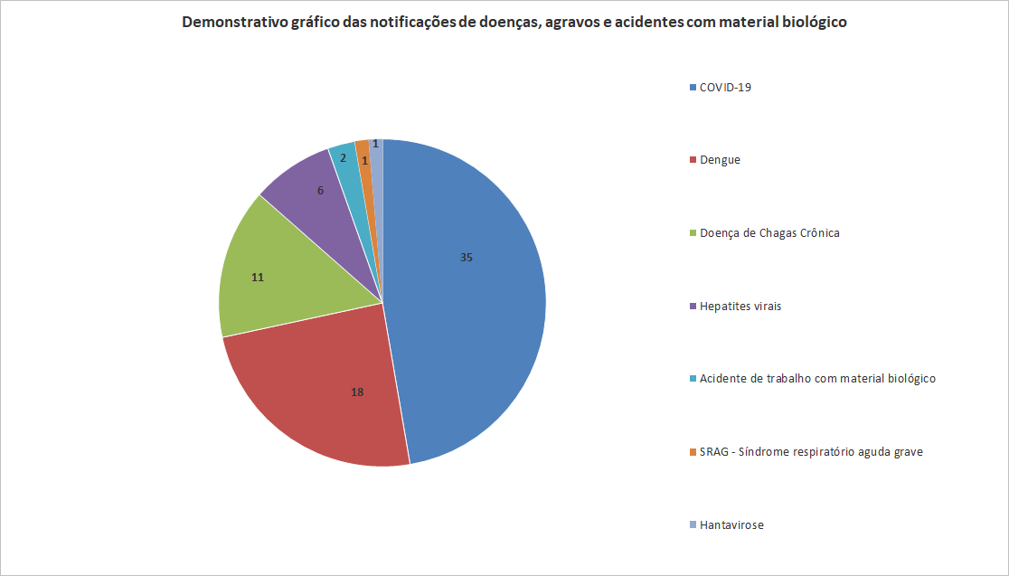

No mês de fevereiro houve redução das notificações realizadas devido a diminuição dos casos suspeitos de COVID, fato proporcional comparado aos dados do estado de Goiás. Conforme fluxo definido na instituição em todas as admissões e transferências para UTI devem ser realizado teste rápido antígeno para COVID, e no mês em questão não foi identificado nenhum caso confirmado. Foram identificados apenas 3 pacientes com diagnóstico confirmado de COVID através de teste rápido antígeno de pacientes contactantes de caso confirmado para este agravo. Dos 36 pacientes notificados para COVID, apenas 7 (19%) casos foram confirmados laboratorialmente para este agravo. Dos pacientes que apresentaram sintomas respiratórios sugestivos para COVID, apenas um caso foi notificado como síndrome respiratória aguda grave e após exame o caso foi encerrado como detectável com desfecho de óbito.
A tenda de testagem para COVID-19 promovida pela SES se encerrou em janeiro e o núcleo de vigilância epidemiológica participou efetivamente dessa ação, por isso em fevereiro não foi possível realizar busca ativa em todos os pacientes internados devido ao encerramento e digitação dos resultados da testagem no sistema E-SUS.
Com a migração do prontuário eletrônico para a SES as fichas de notificações compulsórias já estão inseridas no sistema, e o NVE segue orientando os profissionais quanto ao preenchimento das fichas consequentemente aumentando as buscas passivas.
O número de notificações por dengue permaneceu o mesmo comparado a janeiro devido ao período endêmico para o agravo. Atipicamente notificamos um caso de hantavirose se segue em investigação aguardando o resultado laboratorial.
Foram notificados 2 acidentes de trabalho com material biológico ambos ocorridos com técnico de enfermagem (celetista e terceirizado). No inicio do mês o NVE e o Serviço de Controle de Infecção Hospitalar da unidade participaram da capacitação de acidente de trabalho com material biológico promovida pelo CERES-GO, após essa reunião está sendo revisado o fluxo da instituição referente este processo.
Diariamente o NVE acompanha os pacientes de casos suspeitos/confirmados de COVID-19, acompanhando o cadastro dos exames e resultado no prontuário eletrônico.
Investigações de Óbito
Em Fevereiro/22 seguimos investigando os óbitos GARBAGE dos resultados negativos do RT-PCR COVID-19 pós óbito dos pacientes. Porém não houve nenhum caso de óbito suspeito de COVID-19, devido a agilidade do resultado antes dos óbitos conseguimos concluir o diagnóstico.
Dos 40 óbitos registrados no mês deste relatório, 01 caso foi encaminhado para o SVO (Serviço de Verificação de Óbito) e IML (Instituto Médico Legal).

Exames solicitados para laboratórios externos
O Laboratório Estadual de Saúde Pública Drº Giovanni Cysneiros (LACEN) realiza alguns exames complementares ao laboratório da unidade, garantindo a confirmação do diagnóstico das doenças de notificação compulsória. Desde o final de março estamos realizando o exame RT PCR para COVID-19 com o laboratório HLAGyn devido ao tempo de entrega do resultado.
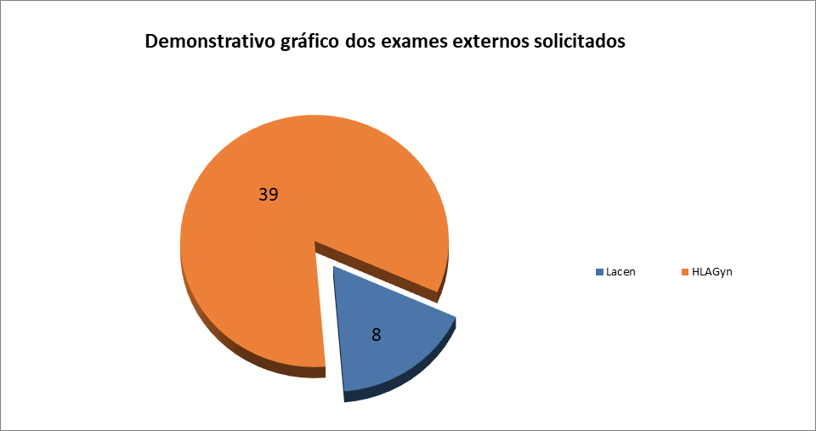

- GESTÃO DE DOCUMENTOS

Gestão de documentos é um conjunto de tarefas e procedimentos orientados para obter maior eficácia e economia na exploração ou aproveitamento dos documentos, ou seja, são medidas que tornam mais fácil o manuseio dos documentos promovendo melhoria na busca de informações, fluxo organizado, uso, avaliação e arquivamento, obedecendo as fases corrente e intermediária. Entende-se por fase corrente quando um documento está em atividade, usado com frequência, como por exemplo, um fluxo ou procedimento, e intermediária é usado com pouca frequência, porém ele precisa ser administrado assim como os outros, por exemplo, o contrato social da organização.
O objetivo da gestão de documentos é:
- Possibilitar a produção, administração, controle e manutenção, economia e eficiência, logo, além de facilitar na fase de elaboração, arquivamento e gerenciamento, uma boa gestão de documentos traz economia sustentável e redução de tempo.
- Viabilizar recuperação da informação, e isso pode ocorrer através de softwares que possibilitam a localização e utilização da informação com eficientes ferramentas de busca.
- Preservar a memória institucional, ou seja, a história e arquivos importantes para organização
- Otimizar o uso da informação, ou seja, tornar ideal o uso da informação.
Foi elaborado uma ferramenta institucional com vistas a promover uma auditoria dos documentos institucionais e deseu ciclo de uso para que sejam feitas as revisões necessárias, possibilitando a divulgação e execução dos processos de maneira padronizada na instituição.

- PLANEJAMENTO

Conforme mencionado em relatório do mês novembro/2021, o núcleo de planejamento esta conduzindo uma oficina de gerenciamento de indicadores na instituição e, conforme cronograma enviado, as atividades estão acontecendo no setor de terapia intensiva. Na oportunidade está sendo utilizada a ferramenta da qualidade SMART para análise dos indicadores da instituição.

Cronograma – Oficina de Gerenciamento de Indicadores
Setor | Período de acompanhamento
SCIH | Outubro/novembro
Fisioterapia | Novembro/dezembro
CTI | Dezembro/janeiro
Clínica Médica | Janeiro/fevereiro
Clínica Cirúrgica | Fevereiro/março
Escritório da qualidade | Março/abril
Cuidados Paliativos | Abril/maio

  - ANEXOS PLATAFORMA SIGUS – SES

Com a necessidade de acompanhar, monitorar, avaliar e fiscalizar, a Sigus é uma plataforma criada pela SES, para gerenciar dados, relatórios, produções através do monitoramento de Atas, relatórios e Planilhas inseridas no sistema até o 10º dia de cada mês.

Atas de Reunião
Comissão de Documentação Médica e Estatística e Análise e Revisão de Prontuários (Bimestral)
Comissão Ética em Pesquisa
Comissão de Equipe Multiprofissional de Terapia Nutricional (Bimestral)
Comissão de Farmácia e Terapêutica (Bimestral)
Comissão de Proteção Radiológica, NR 32 e Biossegurança
Comissão Intra - Hospitalar de Doação de òrgãos e Tecidos para Transplantes - CIHDOTT (Bimestral)
Comitê Transfusional
Comissão de Residência Médica
Comissão de Residência Multidisciplinar
Comissão de Gerenciamento de Resíduos (Reuniões Trimestrais)
Comissão de Controle de Infecção Hospitalar
Comissão Interna de Prevenção de Acidentes - CIPA
Núcleo de Segurança do Paciente
Núcleo de Segurança do Paciente - Indicadores
Comissão Interna de Verificação de Óbitos
Ética Médica (Bimestral)
Ética Enfermagem (Bimestral)
Comitê de Ger. de pacientes com risco de Longa Perman. Hospitalar (Bimestral)
Núcleo Interno de Regulação
Relatórios
Relatório Geral Ouvidoria/SAL
Pesquisa de Satisfação Internação
Relatório para SES Ouvidoria
Consolidado Pesquisa de Satisfação
Relatório Ouvidoria
Núcleo de vigilância Epidemiológica
Relatório de Residência - Ofício nº 173 COREME
Relatório de Residência - Ofício nº 173 COREMU
Relatório de Residência - Ofício nº 173 GAIE
Relatório da Comissão Interna de Verificação de Óbitos
Relatório de Análise e revisão de Prontuários Médicos
Relatório de Indicadores de Infecção Relacionada à Assistência a Saúde (Relatório e Indicadores)
Relatório CIHDOTT
Documentos
Planilha de Taxa de Absenteismo
Índice de Turnover
Dados RH
Planilha de AIH
Planilha de BPA
Atendimento do Centro cirurgico - MV
Arquivos COVID
Relatório da Mapa Cirurgico
Escala Mensal Médica
Escala Mensal Multi Ambulatório
Agenda/ Roteiro condensado Ambulatório
Meta x produção
Indicadores de qualidade
Indicadores de efetividade
Transplantes

  - GERENCIAMENTO DE INDICADORES

Atualmente o Hospital Estadual Geral de Goiânia Dr. Alberto Rassi - HGG, trabalha com uma matriz de indicadores, onde são classificados e preenchidos de acordo com a demanda de cada processo, sendo mensal, semestral ou anual.
Os indicadores são divididos em quatro categorias, diferenciados por cores conforme quadro abaixo:
Indicador de Resultado - RES

Indicador de Processos - PROC

Indicador Estratégico

Indicador de Estrutura - EST

Com o objetivo de fortalecimento do gerenciamento dos resultados da instituição, o escritório da qualidade está desenvolvendo um acompanhamento e desenvolvimentos das lideranças em relação ao assunto. O acompanhamento tem como objetivo aprimorar a compreensão dos gestores quanto aos resultados gerenciados, fortalecendo a tomada de decisão e planejamento de ações de melhoria nos setores.

CONSIDERAÇÕES FINAIS
No presente relatório contam o consolidado das atividades realizadas pelo escritório da qualidade no mês de fevereiro de 2022. As análises estão vinculadas à um cronograma interno de atividades e que são trabalhadas mensalmente, com base nas demandas do setor. Reforçamos que estamos em constante processo de melhoria e que estas serão apresentadas em relatório.

Goiânia – GO, 10 de Março de 2022

